**Instituto de Educación Superior Tecnológica**

**CIBERTEC**



# DESARROLLO DE APLICACIONES

# WEB II

**PROYECTO : “Boletos de Aeropuerto”**

**DOCENTE : JOSE AUGUSTO ATUNGAR GUZMAN**

**INTEGRANTES:**

* + - **Anthony Sebastian Huaringa Esteban**
    - **Jhon Alessandro Machacuay Rojas**
    - **Fernando Josue Pecho Franco**
    - **Jairo Yair Caballero Huaccha**

**2025**

### ****Resumen****

Este proyecto tiene como objetivo desarrollar un sistema eficiente y moderno para la venta de boletos de aeropuerto, tanto en línea como presencial. Permitirá a los usuarios buscar vuelos, reservar asientos, realizar pagos seguros y recibir boletos electrónicos. El sistema también incluirá funcionalidades para la gestión administrativa de vuelos, estadísticas de ventas y control de disponibilidad en tiempo real.

El sistema está orientado a mejorar la experiencia del usuario, reducir tiempos de espera y facilitar la gestión operativa de las aerolíneas y el personal del aeropuerto.

1. **Características Principales**

* **Búsqueda de vuelos por destino, fecha y aerolínea.**
* **Reserva de boletos con selección de asiento.**
* **Integración con múltiples métodos de pago.**
* **Emisión de boletos electrónicos en PDF/QR.**
* **Panel administrativo para gestión de vuelos y reportes.**
* **Soporte multilingüe y responsivo para dispositivos móviles.**

1. **Tecnologías Utilizadas**

* **Angular**
* **Backend: Node.js / Django**
* **Base de datos: PostgreSQL / MySQL**
* **Autenticación: JWT / OAuth2**
* **Otros: Docker, NGINX, Stripe API, Twilio (para SMS)**

1. **Diagnostico**

**Dada la problemática actual de aeropuerto hemos diseñado un análisis SEPTE para identificar los puntos importantes que afectan al aeropuerto:**

* **Sociocultural**

**La administración del nuevo aeropuerto ha sido decadente dado el aumento de la tarifas injustificadas y desorganización corporativa en la venta de boletos, que al ser un servicio de baja calidad afecta la aceptación por parte del público peruano como extranjero**

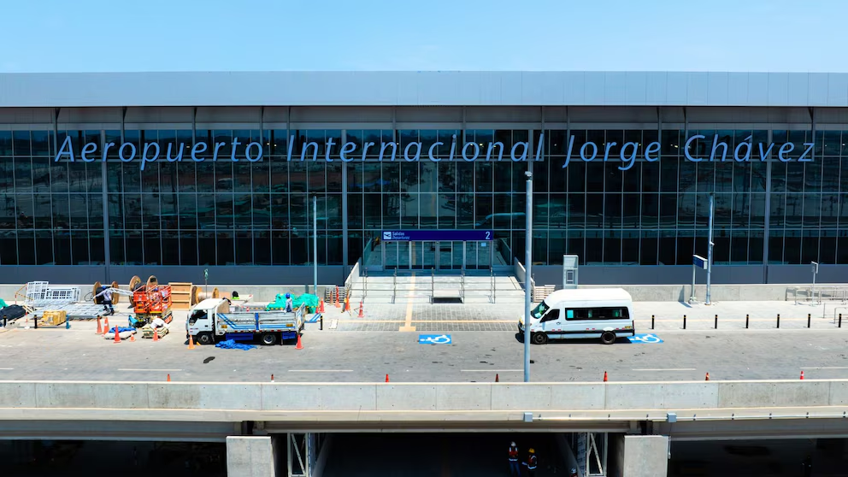

1. **Económico**

**La Tarifa Unificada de Uso Aeroportuario (TUUA) y la baja eficiencia del personal hacen ver que el servicio tiene un costo extremadamente alto para lo que ofrece, lo que causó la molestia en el puedo y funcionarios que buscan anular las TUUA**

1. **Ecológico**

**Debido a la mala administración dentro de aeropuerto se vio afectada el flujo de personas y a su vez la cantidad de viajes que tienen que realizar al aeropuerto por inconvenientes repetitivos**

1. **Objetivos**

* **Objetivo general:**

**Desarrollar un sistema digital inteligente que permita a los usuarios gestionar la compra de boletos de avión desde/hacia el Aeropuerto Jorge Chávez, optimizando costos y brindando transparencia sobre cargos adicionales como la TUUA.**

* **SMART:**
* **Lograr que al menos el 70% de los usuarios se encuentren satisfechos con el servicio y ver una mejora de comentarios en 1 mes.**
* **El servicio deberá mejorar el control de los tipos de vuelo, en un 80% en 2 meses.**
* **La herramienta responde a una problemática nacional vigente de sobrecostos en boletos y falta de transparencia en la venta (con efectos económicos y sociales) que busca disminuir los impactos económicos en un 50% en un plazo de 2 meses**

1. **Beneficiarios:**

* **Beneficiarios Directos:**
* **Pasajeros nacionales e internacionales, que podrán comparar precios totales (con tasas) antes de comprar.**
* **Turistas y viajeros frecuentes, que evitarán sobrecostos y esperas innecesarias.**
* **Beneficiarios Indirectos:**
* **Aerolíneas, al contar con personal más informado sobre los vuelos y posiblemente menos reclamos por costos ocultos.**
* **Operadores turísticos, quienes podrán integrar esta herramienta para ofrecer paquetes más competitivos.**
* **Gobierno y entidades fiscalizadoras, al usar los datos del sistema como insumo para regulaciones de transparencia.**

1. **Alcance**

**Alcance del Sistema**

* **Público objetivo:**
* **Pasajeros nacionales e internacionales que compran boletos.**
* **Administradores del aeropuerto (operadores y encargados de vuelos).**
* **Aerolíneas asociadas al Jorge Chávez.**
* **Límites del sistema:**
* **No abarca la gestión de equipaje ni el embarque físico.**
* **No gestiona transporte terrestre al aeropuerto.**
* **Entregables:**
* **Aplicación web funciona**
* **Backend operativo con documentación**
* **Reporte de pruebas y manuales**
* **Base de datos relacional en SQL**

1. Diagrama

   El contenido generado por IA puede ser incorrecto.**Diagrama Entidad Relación:**
2. Diagrama

   El contenido generado por IA puede ser incorrecto.**Bizagi:**
3. **Informe de Participación de los Integrantes del Grupo**

|  |  |
| --- | --- |
| **Integrante** | **% Cumplimiento o Participación** |
| **Anthony Sebastian Huaringa Esteban** | 50% |
| **Jhon Alessandro Machacuay Rojas** | 100% |
| **Fernando Josue Pecho Franco** | 100% |
| **Jairo Yair Caballero Huaccha** | 100% |

1. **Conclusiones:**

El proyecto "Boletos de Aeropuerto" busca resolver la ineficiencia y falta de transparencia en la venta de boletos del Aeropuerto Jorge Chávez, causadas por una administración deficiente y tarifas elevadas como la TUUA. El sistema propuesto ofrecerá una plataforma moderna para la compra de boletos en línea y presencial, incluyendo búsqueda de vuelos, reservas, pagos seguros y emisión de boletos electrónicos. Su objetivo es mejorar la experiencia del usuario, reducir tiempos de espera y optimizar la gestión de aerolíneas y personal aeroportuario. Los beneficiarios incluyen pasajeros, aerolíneas y entidades reguladoras, esperando mejorar la satisfacción del usuario y reducir impactos económicos.

1. **Recomendaciones:**

* Priorizar Transparencia de Costos: Enfocarse en mostrar claramente la TUUA y optimizar precios para cumplir el objetivo de reducción de impacto económico
* Enfoque en UX: Realizar pruebas de usuario exhaustivas para asegurar una experiencia intuitiva y mejorar la satisfacción del 70% de los usuarios.
* Backend Robusto: Invertir en un backend y base de datos sólidos para garantizar la gestión en tiempo real y la eficiencia de las transacciones.
* Seguridad Prioritaria: Implementar autenticación y pagos seguros (JWT/OAuth2, Stripe API) para generar confianza y proteger datos.
* Despliegue Gradual: Considerar un lanzamiento por fases para una transición suave y facilitar la retroalimentación continua.
* Capacitación del Personal: Proporcionar formación completa a operadores del aeropuerto y aerolíneas para una adopción efectiva del sistema.
* Escalabilidad: Diseñar el sistema para manejar un crecimiento de usuarios y transacciones, dado el volumen del Aeropuerto Jorge Chávez.
* Estrategia de Comunicación: Desarrollar una estrategia de marketing para destacar los beneficios del sistema y recuperar la confianza del público.